Пресс-релиз

Получите электронную подпись в Удостоверяющем центре Кадастровой палаты

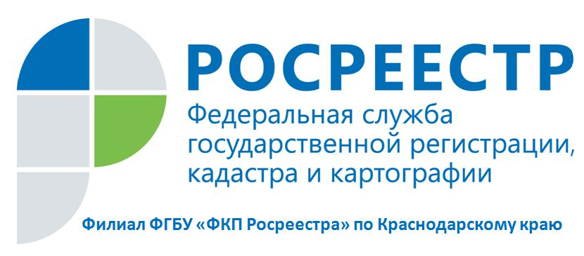
Филиал ФГБУ «ФКП Росреестра» по Краснодарскому предоставляет услуги по созданию, выдаче и обслуживанию квалифицированных сертификатов ключей электронной подписи.
Электронная подпись – это информация в электронной форме, которая используется для определения лица, подписывающего информацию.
Обладатель электронной подписи может беспрепятственно получать онлайн следующие услуги:
- Подать в налоговый орган заявление, а также документы для открытия юридического лица или ИП.
- Поставить объект на кадастровый учет, зарегистрировать права собственности на него, получить сведения из Единого государственного реестра недвижимости.
- Заключать контракты и участвовать в электронных торгах.
- Вести электронный документооборот в организации.
Получить сертификат электронной подписи можно в каждом офисе Кадастровой палаты по Краснодарскому краю, адреса которых указаны на сайте Росреестра https://rosreestr.ru в разделе «Офисы и приемные. Предварительная запись на прием».
Чтобы получить сертификат электронной подписи, необходимо сформировать заявку на сайте Удостоверяющего центра https://uc.kadastr.ru.
После этого заявителю нужно будет только один раз обратиться в офис для удостоверения личности и подачи пакета документов.
После завершения всех необходимых процедур заявитель может забрать в офисе сертификат, записанный на токен – специальное устройство, внешне схожее с «флешкой». Есть и другой способ получить сертификат. Его можно скачать на сайте Удостоверяющего центра https://uc.kadastr.ru/.

Пресс-служба филиала ФГБУ «ФКП Росреестра» по Краснодарскому краю

